OBČINA RADENCI
OBČINSKI SVET

Štev.: 354-0007/2018-6
Datum: 25.4.2018

Na podlagi 149. člena Zakona o varstvu okolja (Uradni list RS št. 39/06, 70/08, 108/09, 48/12 in 57/12) 16. člen Statuta Občine Radenci (Ur. gl. slov. občin, št. 2/11) je Občinski svet Občine Radenci na 24. redni seji dne, 24.04.2018 sprejel naslednji

S K L E P

Občinski svet občine Radenci potrjuje sprejem Programa ravnanja z ločeno zbranimi frakcijami na območju Občine Radenci v letu 2018.

Janez RIHTARIČ,
ŽUPAN OBČINE RADENCI

PROGRAM RAVNANJA Z LOČENO ZBRANIMI FRAKCIJAMI NA OBMOČJU

OBČINE RADENCI

V LETU 2018



Radenci, april 2018
VSEBINA

1. Uvod

2. Območje izvajanja javne službe
3. Osnove republiških usmeritev na področju ravnanja z odpadki
4. Koncept ravnanja s komunalnimi odpadki na območju občine
Radenci v letu 2018
5. Vrste odpadkov, za katere se zagotavlja njihovo zbiranje in
prevzemanje, namenska embalaža za zbiranje posameznih vrst
odpadkov, frekvence in čas prevzemanja posameznih vrst odpadkov
5.1. Vrste komunalnih odpadkov in namenska embalaža za zbiranje
posameznih vrst komunalnih odpadkov
5.1.1. Zbiranje komunalnih odpadkov na prevzemnih mestih, pri
povzročiteljih odpadkov
5.1.2. Zbiranje komunalnih odpadkov v zbiralnicah ločenih frakcij
5.1.3. Zbiranje nevarnih frakcij s pomočjo premične zbiralnice nevarnih
frakcij
5.1.4. Zbiranje komunalnih odpadkov v zbirnem centru ločenih frakcij
Radenci
5.2. Frekvence in čas prevzemanja posameznih vrst komunalnih odpadkov
5.2.1. Zbiranje komunalnih odpadkov na prevzemnih mestih, pri
povzročiteljih odpadkov
5.2.2. Zbiranje komunalnih odpadkov v zbiralnicah ločenih frakcij
5.2.3. Zbiranje nevarnih frakcij s pomočjo premične zbiralnice nevarnih
frakcij
5.2.4. Zbiranje komunalnih odpadkov v zbirnem centru ločenih frakcij
Radenci
6. Lokacije in število zbiralnic nenevarnih frakcij
7. Lokacija zbirnega centra
8. Prevzemanje kosovnih odpadkov na poziv
9. Prevzemanje nevarnih frakcij s premično zbiralnico
10. Minimalni predpisani volumen in drugi pogoji za prevzemanje posameznih vrst odpadkov
11. Vzdrževanje in čiščenje zabojnikov ter ukrepi za preprečevanje
onesnaževanja okolja
12. Način dobave in zamenjave dotrajanih oziroma poškodovanih
zabojnikov za zbiranje posameznih vrst odpadkov
13. Način dobave vrečk za zbiranje posameznih vrst odpadkov
14. Ravnanje s prevzetimi odpadki
15. Ukrepi za doseganje okoljskih ciljev ločenega zbiranja
16. Stroški in viri financiranja investicijskih stroškov za izvedbo letnega
programa
17. Druge storitve, potrebne za nemoteno izvajanje javne službe
18. Drugi podatki v skladu s predpisi

1. UVOD

Pri vsaki dejavnosti, ki jo izvaja človek v naravnem ali urbaniziranem okolju nastajajo odpadki, predvsem kot negativen produkt njegovega načina življenja in dela. Žal pa ti odpadki predstavljajo velik delež pri onesnaževanju ter razvrednotenju našega bivalnega in delovnega okolja.

Da bi se okolje obvarovalo pred vedno bolj škodljivimi vplivi nastajajočih odpadkov, je potrebno vzpostaviti učinkovit sistem za celovito reševanje problematike odpadkov, od organiziranih aktivnosti za preprečevanje in zmanjševanje nastajanja odpadkov do organiziranega zbiranja, obdelave, predelave ter varnega končnega odstranjevanja nastalih odpadkov.

Za nastajanje odpadkov smo odgovorni prebivalci, kot uporabniki dobrin in storitev, zaradi uporabe katerih lahko nastajajo odpadki. Zato si moramo prizadevati, da do njihovega nastanka sploh ne pride, če pa preprečevalne aktivnosti za nastajanje odpadkov niso dovolj uspešne in pride do nastanka odpadkov, moramo poskrbeti za takšno ravnanje, ki ne bo imelo posledic za nas in naše okolje.

Ravnanje z odpadki zagotavljata Republika Slovenija in lokalne skupnosti z opravljanjem gospodarskih javnih služb na lokalni, regionalni in državni ravni.

Ravnanje s komunalnimi odpadki, za katere so pristojne lokalne skupnosti zajema naslednje obvezne občinske gospodarske javne službe varstva okolja (na podlagi 149. člena Zakona o varstvu okolja):
- zbiranje določenih vrst komunalnih odpadkov,
- obdelava določenih vrst komunalnih odpadkov in
- odlaganje ostankov predelave ali odstranjevanja komunalnih odpadkov.

Občina Radenci zagotavlja izvajanje obvezne občinske gospodarske javne službe zbiranja določenih vrst komunalnih odpadkov (v nadaljevanju: javna služba), na podlagi Odloka o načinu izvajanja obvezne občinske gospodarske javne službe zbiranja določenih vrst komunalnih odpadkov na območju Radenci (v nadaljevanju: Odlok), izvajalec je Saubermacher Slovenija d.o.o.

Gospodarski javni službi obdelave določenih vrst komunalnih odpadkov in odlaganja ostankov predelave ali odstranjevanja komunalnih odpadkov pa na podlagi Odloka o načinu izvajanja obveznih občinskih gospodarskih javnih služb obdelave mešanih komunalnih odpadkov in odlaganja ostankov predelave ali odstranjevanja komunalnih odpadkov v Občini Radenci, izvaja Javno podjetje Center za ravnanje z odpadki Puconci d.o.o.

Podrobnejšo vsebino storitev javne službe zbiranja določenih vrst komunalnih odpadkov, ki se jo podrobneje opredeli s tem letnim programom, določa 14. člen Odloka in sicer:
- naseljih in številu prebivalcev, katerim se zagotavljajo storitve javne službe,
- celotni količini komunalnih odpadkov, ki nastajajo na območju izvajanja javne službe in količinah posameznih vrst odpadkov,
- opremi za zbiranje posameznih vrst odpadkov,
- lokacijah zbiralnic ločenih frakcij, lokacijah zbiranja nevarnih frakcij s premično zbiralnico ter lokaciji zbirnega centra,
- pogostosti prevzemanja frakcij na prevzemnih mestih, v zbiralnicah in zbirnem centru,
- prevzemanju kosovnih odpadkov in opreme, ki se uporablja v gospodinjstvu in vsebuje nevarne snovi, na prevzemnih mestih,
- prevzemanju nevarnih frakcij s premično zbiralnico,
- vzdrževanju in čiščenju zabojnikov ter ukrepih za preprečevanje onesnaževanja okolja v zbiralnicah in zbirnem centru,
- rednem obveščanju in drugih načinih seznanjanja povzročiteljev komunalnih odpadkov o načinu zbiranja ločenih frakcij, drugih komunalnih odpadkov ter odpadkov iz klasifikacijskega seznama odpadkov, na podlagi dogovora z občino,
- razvrščanju komunalnih odpadkov v sortirnicah za izločanje ločenih frakcij in drugih vrst komunalnih odpadkov,
- načinu oddajanja ločenih frakcij, ki so odpadna embalaža, družbi za ravnanje z odpadno embalažo in količini te embalaže
- drugih podatkih in informacijah v skladu z odlokom ter ostalimi predpisi.

2. OBMOČJE IZVAJANJA JAVNE SLUŽBE

Območje izvajanja javne službe obsega celotno območje Občine Radenci, z naslednjimi podatki:

- velikost območja 34,10 km²
- število prebivalcev 5.160
- število gospodinjstev 1.989
- število naselij 22

Naselje | Število gospodinjstev  1.1.2015 | Število prebivalcev  1.1.2017
Boračeva | 158 | 405
Hrastje-Mota | 137 | 355
Hrašenski Vrh | 42 | 102
Janžev Vrh | 98 | 260
Kapelski Vrh | 95 | 235
Kobilščak | 19 | 52
Kocjan | 18 | 52
Melanjski Vrh | 10 | 28
Murski Vrh | 47 | 90
Murščak | 68 | 144
Okoslavci | 84 | 245
Paričjak | 82 | 220
Rački Vrh | 27 | 78
Radenci | 824 | 2.157
Radenski Vrh | 67 | 172
Rihtarovci | 37 | 104
Spodnji Kocjan | 23 | 53
Šratovci | 64 | 177
Turjanci | 41 | 104
Turjanski Vrh | 28 | 77
Zgornji Kocjan | 14 | 30
Žrnova | 6 | 20
SKUPAJ | 1.989 | 5.160

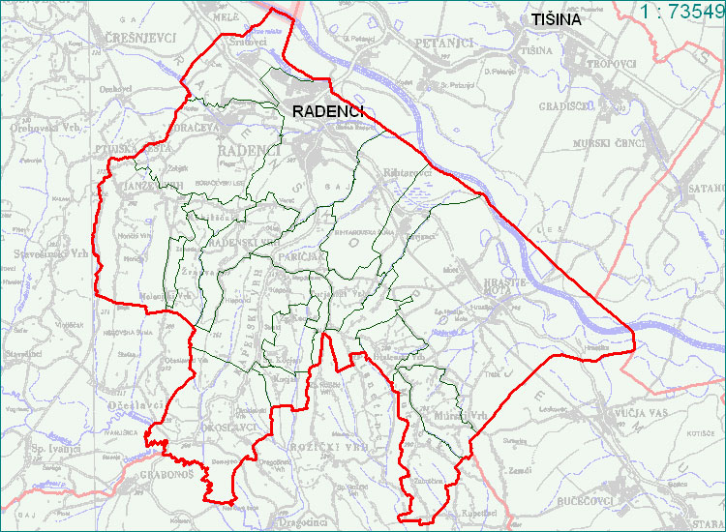
Slika 1: Območje Občine Radenci

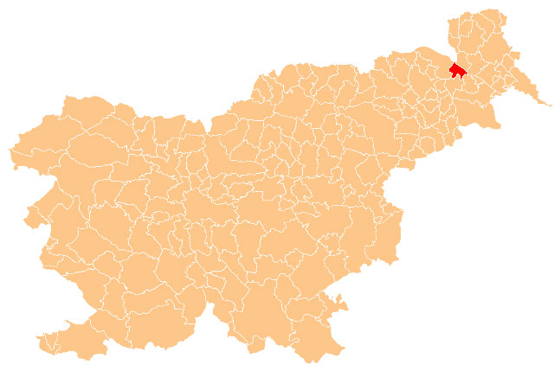
Slika 2: Lega Občine Radenci v Republiki Sloveniji

3. OSNOVE REPUBLIŠKIH USMERITEV NA PODROČJU RAVNANJA Z
ODPADKI

Strateške usmeritve Republike Slovenije na področju ravnanja z odpadki obsegajo ukrepe, katerih osnovi cilji so:
- zmanjševanje deleža odpadkov za odlaganje in povečevanje deleža
- odpadkov za ponovno uporabo in/ali predelavo ter snovno in energetsko izkoriščanje,
- zmanjševanje deleža biološko razgradljivih odpadkov v odpadkih, ki se odlagajo ter
- odlaganje samo obdelanih odpadkov.

Zastavljene cilje je možno dosegati ob upoštevanju in doslednem izvajanju prednostnega vrstnega reda aktivnosti oz. ukrepov, ki predstavljajo temelj evropske strategije ravnanja z odpadki in sicer:
- preprečevanje nastajanja odpadkov,
- priprava odpadkov za ponovno uporabo,
- recikliranje odpadkov,
- druga predelava odpadkov (npr. energetska predelava),
- odstranjevanje odpadkov.

Na podlagi evropskih usmeritev in direktiv, ima Republika Slovenija nacionalno strategijo, predpise in operativne programe na področju ravnanja s posameznimi vrstami odpadkov, ki določajo naslednje operativne cilje do leta 2020:
- maso prevzetih mešanih komunalnih odpadkov bo potrebno zmanjšati
- najmanj za 25%,
- maso ločeno zbranega odpadnega papirja, plastike, stekla, tekstila in lesa bo potrebno povečati za najmanj 60% in
- maso ločeno zbranih kuhinjskih odpadkov bo potrebno povečati najmanj za 25 odstotkov.

4. KONCEPT RAVNANJA S KOMUNALNIMI ODPADKI NA OBMOČJU OBČINE RADENCI V LETU 2018

Ravnanje s komunalnimi odpadki na območju Občine Radenci bo temeljilo na podlagi predpisov in usmeritev Republike Slovenije ter Občine Radenci, kar pomeni, da bo vključevalo:
- preprečevanje nastajanja in zmanjševanje nastajanja komunalnih odpadkov ter njihovih škodljivih vplivov na okolje (delo z javnostjo),
- zagotavljanje ločenega zbiranja komunalnih odpadkov v čim večjem
- obsegu,
- zagotavljanje predelave in ponovne uporabe čim večjega deleža prevzetih komunalnih odpadkov,
- aktivno sodelovanje povzročiteljev pri preprečevanju nastajanja odpadkov in njihovem ločenem zbiranju,
- stroške za ravnanje z nastalimi odpadki bodo poravnavali njihovi povzročitelji.

5. VRSTE ODPADKOV, ZA KATERE SE ZAGOTAVLJA NJIHOVO ZBIRANJE IN PREVZEMANJE, NAMENSKA EMBALAŽA ZA ZBIRANJE POSAMEZNIH VRST ODPADKOV, FREKVENCE IN ČAS PREVZEMANJA POSAMEZNIH VRST ODPADKOV

5.1. Vrste komunalnih odpadkov in namenska embalaža za zbiranje
posameznih vrst komunalnih odpadkov

5.1.1. Zbiranje komunalnih odpadkov na prevzemnih mestih, pri
povzročiteljih odpadkov

Vrste odpadkov | Klas. številka | Embalaža za zbiranje
Vrste odpadkov | Klas. številka | Vrsta in volumen | Slika
- mešani komunalni odpadki | 20 03 01 | vrečka 80 l  posoda 60 l  posoda 120 l  posoda 240 l  posoda 660 l  posoda 770 l  posoda 1100 l | slika 3
- papir in karton  - papirna in kartonska embalaža | 20 01 01  15 01 01 | vrečka 40 l  posoda 120 l  posoda 240 l  posoda 1100 l | slika 4
- plastična embalaža  - kovinska embalaža  - sestavljena embalaža  - mešana embalaža | 15 01 02  15 01 04  15 01 05  15 01 06 | vrečka 110 l  posoda 240 l  posoda 660 l  posoda 770 l  posoda 1100 l | slika 5
- biorazgradljivi kuhinjski odpadki  - biorazgradljivi odpadki | 20 01 08  20 02 01 | posoda 120 l  posoda 240 l | slika 6
- kosovni odpadki | 20 03 07 | kontejner 5m³  specialno vozilo | slika 7

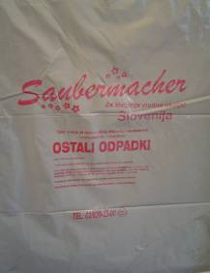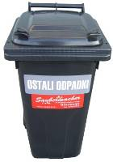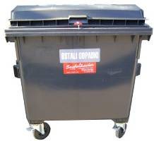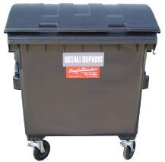
Slika 3: Namenska embalaža za zbiranje mešanih komunalnih odpadkov

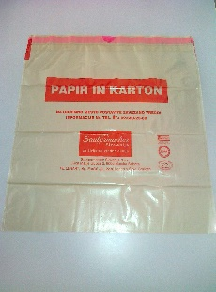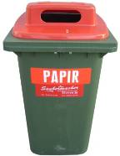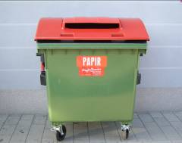
Slika 4: Namenska embalaža za zbiranje papirja in papirne embalaže

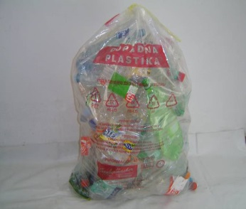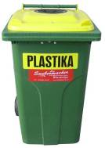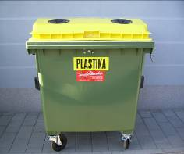
Slika 5: Namenska embalaža za zbiranje plastične, kovinske, sestavljen
in mešane embalaže

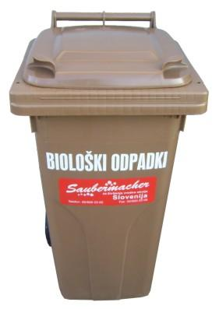
Slika 6: Namenska embalaža za zbiranje biorazgradljivih odpadkov

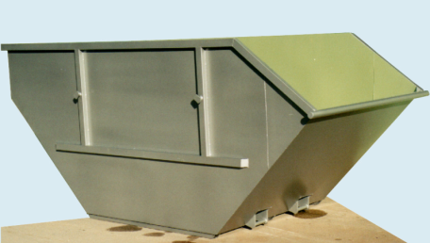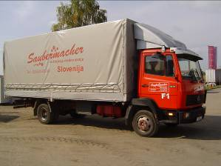
Slika 7: Namenska embalaža in specialno vozilo za zbiranje kosovnih
odpadkov

5.1.2. Zbiranje komunalnih odpadkov v zbiralnicah ločenih frakcij

Vrste odpadkov | Klas. številka | Embalaža za zbiranje
Vrste odpadkov | Klas. številka | Vrsta in volumen | Slika
- steklena embalaža | 15 01 07 | posoda 240 l  posoda 1100 l | slika 8

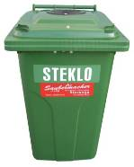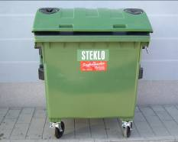
Slika 8: Namenska embalaža za zbiranje steklene embalaže

5.1.3. Zbiranje nevarnih frakcij s pomočjo premične zbiralnice
nevarnih frakcij

Vrste odpadkov | Klas. Številka | Embalaža za  zbiranje
- topila  - kisline  - alkalije  - fotokemikalije  - pesticidi  - fluorescenčne cevi  - olja in maščobe  - barve, tiskarske barve, lepila in smole  - čistila (detergenti)  - citotoksična in citostatična zdravila  - baterije in akumulatorji | 20 01 13*  20 01 14*  20 01 15*  20 01 17*  20 01 19*  20 01 21*  20 01 26*  20 01 27*  20 01 29*  20 01 31*  20 01 33* | Plastični sodi in zabojniki, odvisno  od vrste odpadka

5.1.4. Zbiranje komunalnih odpadkov v Zbirnem centru ločenih
frakcij Radenci

Naziv odpadka | Klas. št. odpadka
Snovi, neprimerne za uživanje ali nadaljnjo predelavo (svinjske kože) | 02 02 03
Papirna in kartonska embalaža | 15 01 01
Plastična embalaža | 15 01 02
Lesena embalaža | 15 01 03
Kovinska embalaža | 15 01 04
Sestavljena embalaža | 15 01 05
Mešana embalaža | 15 01 06
Steklena embalaža | 15 01 07
Embalaža iz tekstila | 15 01 09
Izrabljene gume | 16 01 03
Mešanice betona, opek, ploščic in keramike | 17 01 07
Papir in karton | 20 01 01
Steklo – ravno (okna) | 20 01 02
Oblačila | 20 01 10
Tekstil | 20 01 11
Topila | 20 01 13*
Kisline | 20 01 14*
Alkalije | 20 01 15*
Fotokemikalije | 20 01 17*
Pesticidi | 20 01 19*
Fluorescenčne cevi | 20 01 21*
Zavržena oprema, ki vsebuje klorofluoroogljike – hladilno zamrzovalna oprema | 20 01 23*
Jedilno olje in maščobe | 20 01 25  20 01 26*
Barve, tiskarske barve, lepila in smole, ki vsebujejo nevarne snovi | 20 01 27*  20 01 28
Čistila (detergenti) | 20 01 29*  20 01 30
Citotoksična in citostatična zdravila | 20 01 31*
Baterije in akumulatorji | 20 01 33*  20 01 34
Zavržena električna in elektronska oprema – računalniki, TV, radio | 20 01 35*
Zavržena električna in elektronska oprema – veliki gospodinjski aparati | 20 01 36
Zavržena električna in elektronska oprema – mali gospodinjski aparati | 20 01 36
Les, ki vsebuje nevarne snovi | 20 01 37*
Les, ki ne vsebuje nevarnih snovi | 20 01 38
Plastika | 20 01 39
Kovine | 20 01 40
Biorazgradljivi odpadki (zeleni odrez) | 20 02 01
Mešani komunalni odpadki (samo plenice) | 20 03 01
Kosovni odpadki | 20 03 07

5.2. Frekvence in čas prevzemanja posameznih vrst komunalnih
Odpadkov

Opomba: V skladu z ustrezno odločitvijo pristojnega organa Občine Radenci in potrditvijo novega Programa se lahko frekvence oz. število odvozov v med letom spremeni!

5.2.1. Zbiranje komunalnih odpadkov na prevzemnih mestih, pri
povzročiteljih odpadkov

Vrste odpadkov | Klas. številka | Število odvozov  na leto  (individualna gospodinjstva) | Število odvozov  na leto  (večstanovanjske stavbe)
- mešani komunalni odpadki | 20 03 01 | 13 | 13
- papir in karton  - papirna in kartonska embalaža | 20 01 01  15 01 01 | 8 | 8
- plastična embalaža  - kovinska embalaža  - sestavljena embalaža  - mešana embalaža | 15 01 02  15 01 04  15 01 05  15 01 06 | 13 | 13
-biorazgradljivi kuhinjski odpadki  - biorazgradljivi odpadki | 20 01 08  20 02 01 | 37 | 37
- kosovni odpadki | 20 03 07 | 1 | 1

Čas prevzemanja: Komunalni odpadki morajo biti na dan odvoza na prevzemnem mestu najkasneje do 6.00 ure zjutraj. Prevzemanje se izvaja tekom celotnega načrtovanega delovnega dne, v skladu s koledarjem odvoza odpadkov, ki ga bo pripravil izvajalec.

5.2.2. Zbiranje komunalnih odpadkov v zbiralnicah ločenih frakcij

Vrste odpadkov | Klas. številka | Število odvozov  na leto | Frekvence odvozov
- steklena embalaža | 15 01 07 | 13 | na štiri tedne

Čas prevzemanja: Prevzemanje se izvaja tekom celotnega načrtovanega delovnega dne v skladu s koledarjem odvoza odpadkov, ki ga bo pripravil izvajalec.

5.2.3. Zbiranje nevarnih frakcij s pomočjo premične zbiralnice
nevarnih frakcij

Vrste odpadkov | Klas. številka | Število odvozov  na leto
- embalaža, ki vsebuje ostanke nevarnih snovi  - kovinska embalaža, ki vsebuje nevaren oklep  - topila  - kisline  - alkalije  - fotokemikalije  - pesticidi  - fluorescenčne cevi  - zavržena oprema, ki vsebuje  fluorokloroogljikovodike  - olja in maščobe  - barve, tiskarske barve, lepila in smole  - čistila (detergenti)  - citotoksična in citostatična zdravila  - baterije in akumulatorji | 15 01 10*  15 01 11*  20 01 13*  20 01 14*  20 01 15*  20 01 17*  20 01 19*  20 01 21*  20 01 23*  20 01 26*  20 01 27*  20 01 29*  20 01 31*  20 01 33* | 1

Datum prevzemanja: V skladu s koledarjem odvoza odpadkov, ki ga bo pripravil izvajalec.
Lokacija, prostor in čas prevzemanja nevarnih odpadkov:

LOKACIJA ZBIRANJA | PROSTOR | ČAS ZBIRANJA
Okoslavci | gasilski dom | od 08.00 do 09.30 ure
Kapela | gasilski dom | od 09.45 do 11.15 ure
Murščak | šola | od 11.30 do 13.00 ure
Hrastje Mota | gasilski dom | od 13.15 do 14.45 ure
Boračeva | zbirni center | od 15.00 do 16.30 ure
Šratovci | gasilski dom | od 16.45 do 18.15 ure

5.2.4. Zbiranje komunalnih odpadkov v Zbirnem centru ločenih
frakcij Radenci

Čas prevzemanja:

 | Odpiralni čas
Vsaka delovna sobota | 8.00 – 12.00

6. LOKACIJE ZBIRALNIC NENEVARNIH FRAKCIJ

LOKACIJA | NASLOV | STEKLO
LOKACIJA | NASLOV | 240 | 1100
BORAČEVA | pri hišni številki 1 |  | 1
BORAČEVA | pri hiš. št.12 | 1
BORAČEVA | hišni številki 28 |  | 1
HRASTJE MOTA | pri kapeli |  | 1
HRAŠENSKI VRH | pri Vaško gasilskem domu pri hiš. št. 15 |  | 1
JANŽEV VRH | pri vrtcu |  | 1
KOBILJŠČAK | pri hišni številki 10 |  | 1
RADENSKI VRH | pri hišni številki 43 | 1
KAPELA | Kapelski vrh 81 |  | 1
KAPELA | Kapeski vrh 5 |  | 1
TURJANCI | pri št. 27 |  | 1
KAPELA | pri gasilskem domu |  | 1
OKOSLAVCI | Okoslavci 17 |  | 1
OKOSLAVCI | pri gasilskem domu |  | 1
MURSKI VRH | pri hišni številki Murščak 22- pri stari OŠ |  | 1
PARIČJAK - zgoraj | v bližini blokov |  | 1
PARIČJAK | pri hišni številki 17 |  | 1
RADENCI | Prešernova ulica - trafo postaja |  | 1
RADENCI | Ljutomerska ulica 3 | 1
RADENCI | na koncu naselja Radenci, smer Ljutomer |  | 1
RADENCI | Občina Radenci- nova lokacija |  | 1
RADENCI | Radgonska cesta 21 |  | 1
RADENCI | Prisojna ulica 14- pri bloku | 1
RADENCI | Prisojna ulica - dijaški dom | 1
RADENCI | Gubčeva ulica pri št. 10 |  | 1
RADENCI | Trdinova ulica 2 |  | 1
RADENCI | v križišču Kneza Koclja in Nazorjeve | 2
RADENCI | Ulica Nikole Tesle, pri trafo postaji |  | 1
RADENCI | Kapelska cesta, pri gasilskem domu |  | 1
RADENCI | Kajuhova cesta |  | 1
RADENCI | Kapelska cesta, nasproti trafo postaje |  | 1
RADENCI | pri srednji šoli |  | 1
RADENCI | Mladinska 8 | 1
RADENCI | Kidričevo naselje, pri garažah |  | 1
RADENCI | Kidričevo naselje 6 | 1
RADENCI | Kidričevo naselje 7 | 1
RADENCI | Kidričevo naselje 9 | 1
RADENCI | Jurkovičeva ulica |  | 1
RADENCI | Finžgarjeva ulica |  | 1
RADENCI | Vrtna ulica, križišče |  | 1
RADENCI | Pionirska ulica 4 |  | 1
RADENCI | Titova ulica 3, 5, 7 |  | 1
RADENCI | Kerenčičeva ulica |  | 1
RADENCI | Gregorčičeva ulica 2, 4, 6, |  | 1
RADENCI | Murska ulica |  | 1
RADENCI | Ulica Ljuba Šercerja 1,3 | 1
RADENCI | Lackova ulica |  | 1
RADENCI | Ulica Štefana Kovača |  | 1
RADENCI | Ulica Pohorskega bataljona |  | 1
RADENCI | Šratovci 13 |  | 1
RADENCI | Ulica Slavka Osterca |  | 1
RIHTAROVCI | ob glavni cesti, Rihtarovci 13 |  | 1
RIHTAROVCI | pri kapeli |  | 1
Stanje na dan, 21.03.2018 |  | 12 | 42

7. LOKACIJA ZBIRNEGA CENTRA

Zbirni center ločenih frakcij se nahaja v naselju Boračeva, na lokaciji pri stari žagi, parc. št. 55/3 in 55/5, k.o. Boračeva.

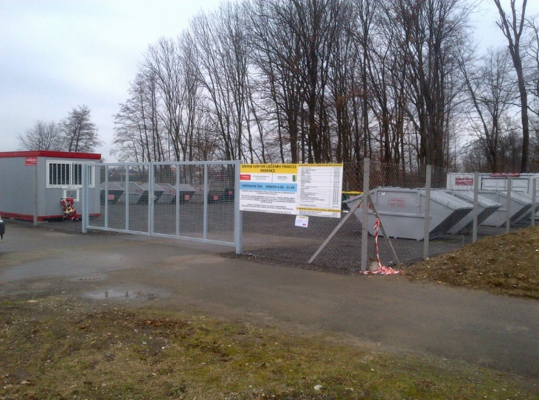
Slika 9: Zbirni center ločenih frakcij Radenci

8. PREVZEMANJE KOSOVNIH ODPADKOV NA POZIV

Prevzemanje kosovnih odpadkov se organizira na podlagi pisnega ali ustnega naročila povzročitelja kosovnih odpadkov in sicer:

- po telefonu: 02/620 23 00 in 02/620 23 01.
- po elektronski pošti: pisarna@saubermacher.si

Odvoz kosovnih odpadkov se izvede najkasneje v 30 dneh od dneva naročila. Brezplačno se prevzame do 6m³ kosovnih odpadkov, dodatne količine so plačljive. Vsako vključeno gospodinjstvo v reden odvoz odpadkov lahko brezplačno prepusti kosovne odpadke 1-krat letno.

Med kosovne odpadke spadajo:
- pohištvo (omara, kavč, miza, stol, postelja, vzmetnica, preproga…),
- predmeti iz kovin (radiator, otroški voziček, pomivalno korito, stojalo za perilo, nosilci in okovje…),
- predmeti iz plastike (vrtna oprema, stol, miza, ležalnik, igrala…), les (okna, vrata…),
- sanitarna oprema (umivalnik, wc školjka, kopalna kad, tuš kabina, bide…),
- bela tehnika (hladilnik, štedilnik, pralni stroj, pomivalni stroj, bojler…),
- elektronska oprema (TV, računalnik, tiskalnik, radio…),
- športna oprema (smuči, sani, jadralna deska, kolo…).

9. PREVZEMANJE NEVARNIH FRAKCIJ S PREMIČNO ZBIRALNICO

Prevzemanje nevarnih frakcij s premično zbiralnico se organizira na prevzemnih mestih, ki so skupna za več gospodinjstev. Prevzemanje se organizira na način, da je na prevzemnem mestu postavljena premična zbiralnica, vozilo s cerado, ki ima dovoljenje za prevoz nevarnih snovi, odpadke pa prevzema strokovno usposobljena oseba (prevzemnik odpadkov).

Na premični zbiralnici so zabojniki za zbiranje posameznih vrst nevarnih odpadkov. Prevzemnik odpadkov ločeno zbira posamezne vrste, jih tehta, zapiše v evidenco, odpadke pa odlaga v namenske zabojnike. Po prevzemanju se nevarne odpadke odpelje v skladišče nevarnih odpadkov.

O času, načinu in lokacijah zbiranja nevarnih odpadkov bodo povzročitelji obveščeni v pisni obliki najmanj 14 dni pred začetkom zbiranja.

Slika 10: Premična zbiralnica nevarnih frakcij

10. MINIMALNI PREDPISANI VOLUMNI IN DRUGI POGOJI ZA PREVZEMANJE POSAMEZNIH VRST ODPADKOV

Pri določanju minimalnega predpisanega volumna (in minimalnega letnega volumna v primeru zbiranja z vrečkami) za zbiranje komunalnih odpadkov v okviru obvezne gospodarske javne službe zbiranja, ki ga mora obvezno imeti posamezni povzročitelj odpadkov smo izhajali občinskega odloka ter razpoložljivih tipiziranih volumnov posod in vrečk.

Osnova za določitev minimalnega predpisanega volumna zabojnika ali vrečk za zbiranje komunalnih odpadkov je število oseb v gospodinjstvu. Na podlagi 25. člena odloka pa moramo posebej upoštevati naslednje uporabnike javne službe:
- lastniki, uporabniki ali upravljavci stavbe v kateri le-ti nimajo stalnega ali začasnega prebivališča in so izvirni povzročitelj iz gospodinjstva (3. odstavek 25. člena odloka)
- gospodinjstva do katerih ni omogočen dostop specialnega vozila za zbiranje in prevoz odpadkov (2. odstavek 25. člena odloka) in
- gospodinjstva do katerih ni omogočen dostop specialnega vozila za zbiranje in prevoz odpadkov in imajo v stavbi prijavljeno začasno prebivališče (2. odstavek 25. člena odloka)

Minimalni predpisani volumen zabojnika ali vrečke glede na vrsto uporabnika:

Uporabnik | Dostopnost | Mešani komunalni odpadki | Mešana embalaža | Papir in karton, papirna in kartonska embalaža
3. odstavek 25. člena odloka  (v stavbi ni stalnega ali začasnega prebivališča) | Dostopno z vozilom | 3 x  vrečka (80 l)
 | Nedostopno z vozilom | 3 x  vrečka (80 l)
1 oseba v gospodinjstvu | Dostopno z vozilom | Posoda 60 l | 24 x  vrečka (110 l) | Posoda 240 l
1 oseba v gospodinjstvu | Nedostopno z vozilom | 12 x  vrečka (80 l) | 24 x  vrečka (110 l) | 12 x  vrečka (40 l)
2 ali več oseb v gospodinjstvu | Dostopno z vozilom | Posoda 120 l | 36 x  vrečka (110 l) | Posoda 240 l
2 ali več oseb v gospodinjstvu | Nedostopno z vozilom | 24 x  vrečka (80 l) | 36 x  vrečka (110 l) | 24 x  vrečka (40 l)
2. odstavek 25. člena odloka (nedostopno z vozilom in začasno prebivališče) | Dostopno z vozilom | Ni možno | Ni možno | Ni možno
 | Nedostopno z vozilom | 6 x  vrečka (80 l) | 12 x  vrečka (110 l) | 12 x  vrečka (40 l)
Pravne osebe |  | Posoda 120 l | Po dogovoru z izvajalcem | Po dogovoru z izvajalcem

Minimalni predpisani volumen za večstanovanjske stavbe se določi smiselno glede na število prebivalcev v večstanovanjski stavbi ter pogostost odvoza posamezne vrste odpadka. Minimalni predpisani volumen za mešane komunalne odpadke v večstanovanjskih stavbah mora biti vsaj 60 l/osebo na mesec, za embalažo, papir in biološke odpadke pa tolikšen, da lahko stanovalci brez dodatnih kapacitet za zbiranje odpadkov v postavljen zabojnik odlagajo mesečne količine nastalih odpadkov.

Drugi pogoji prevzemanja posameznih vrst odpadkov, ki niso opisani v tem letnem programu, so določeni v Odloku.
11. VZDRŽEVANJE IN ČIŠČENJE ZABOJNIKOV TER UKREPI ZA
PREPREČEVANJE ONESNAŽEVANJA OKOLJA

Za vzdrževanje zabojnikov skrbita povzročitelj odpadkov ter izvajalec zbiranja komunalnih odpadkov.

V primeru, da pride po poškodbe zabojnika po krivdi povzročitelja, si je le-ta dolžan na svoje stroške zagotoviti drugi zabojnik, ki je skladen za zbiranje posameznih vrst komunalnih odpadkov po tem letnem programu.

Če pride pri prevzemanju odpadkov do ugotovljene poškodbe zabojnika za zbiranje odpadkov, mora izvajalec na svoje stroške popraviti poškodbe oz. zagotoviti drugi zabojnik, ki je skladen za zbiranje posameznih vrst odpadkov po tem letnem programu.

Za čistočo zabojnika skrbita povzročitelj odpadkov ter izvajalec zbiranja komunalnih odpadkov. Povzročitelj odpadkov skrbi za redno čistočo zabojnikov, izvajalec zbiranja komunalnih odpadkov pa zagotavlja dvakrat letno strojno pranje zabojnika za zbiranje biološko razgradljivih odpadkov. O terminu pranja zabojnikov za zbiranje biološko razgradljivih odpadkov bodo povzročitelji obveščeni vsaj 14 dni pred njihovim pranjem.

Za urejenost okolja skrbijo in jo zagotavljajo povzročitelji odpadkov z rednim zbiranjem in oddajo odpadkov v skladu Odlokom. V primeru, da pride do onesnaževanja okolja, je pristojnost ukrepanja Medobčinskega inšpektorata in redarstva, v skladu z določili Odloka.

Izvajalec prevzema in prevaža odpadke s posebnimi vozili in opremo, ki zagotavljajo praznjenje embalaže za zbiranje odpadkov, nalaganje odpadkov, njihov prevoz in razlaganje brez prahu, čezmernega hrupa ter raztresanja oz. razlitja odpadkov. Če pride pri prevzemanju odpadkov do onesnaženja prevzemnega mesta oziroma mesta praznjenja embalaže in nalaganja odpadkov ali njihove okolice, mora izvajalec zbiranja komunalnih odpadkov na svoje stroške zagotoviti odstranitev teh odpadkov ter očistiti onesnažene površine.

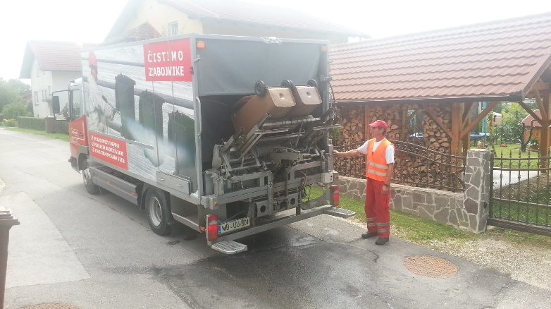
Slika 11: Vozilo za pranje zabojnikov za zbiranje odpadkov

12. NAČIN DOBAVE IN ZAMENJAVE DOTRAJANIH OZIROMA POŠKODOVANIH ZABOJNIKOV ZA ZBIRANJE POSAMEZNIH VRST ODPADKOV

Povzročitelji odpadkov lahko na svoje stroške tipsko embalažo za zbiranje posameznih vrst komunalnih odpadkov menjavajo, pri čemer izvajalec zbiranja komunalnih odpadkov obračun storitev javne službe upošteva v naslednjem mesecu. Prevzem zabojnikov se izvaja na sedežu poslovne enote izvajalca zbiranja komunalnih odpadkov v Lenartu, Sp. Porčič 4a, vsak delovni dan med 7.30 in 14.30 uro.

Dostavo drugih zabojnikov oz. zamenjavo dotrajanih ali poškodovanih zabojnikov opravlja tudi izvajalec zbiranja komunalnih odpadkov. V primeru potreb za zamenjavo obstoječega zabojnika za zbiranje posameznih vrst odpadkov ali dobavo drugega, lahko povzročitelji pokličejo na telefonsko številko : 02/620 23 00 in 02/620 23 01, ali sporočijo po e – pošti :. pisarna@saubermacher.si. Dostava oz. zamenjava zabojnikov se izvaja tedensko.

Uporabniki storitev lahko zabojnike zamenjajo tudi v zbirnem centru v Boračevi, vsako soboto med 8.00 in 12.00 uro.

13. NAČIN DOBAVE VREČK ZA ZBIRANJE POSAMEZNIH VRST ODPADKOV

V tipskih vrečkah izvajalca zbiranja komunalnih odpadkov se zagotavlja zbiranje mešanih komunalnih odpadkov, mešane embalaže ter papirja. Pogoje za zbiranje določa Odlok.

Zbiranje mešanih komunalnih odpadkov

Zbiranje mešanih komunalnih odpadkov v tipskih vrečkah je lahko redno (kot embalaža za zbiranje mešanih komunalnih odpadkov) in izredno (ob povečanih količinah mešanih komunalnih odpadkih).

V primeru rednega zbiranja mešanih komunalnih odpadkov dostavo vrečk zagotavlja izvajalec zbiranja komunalnih odpadkov, enkrat letno, na podlagi seznama strank (povzročiteljev), ki mešane komunalne odpadke zbirajo v tipskih vrečkah. Dostava vrečk se zagotavlja brez predhodne najave povzročitelja odpadkov.

Vsi lastniki, uporabniki ali upravljavci vsake stavbe, ki je na območju Občine Radenci in v kateri le-ti nimajo stalnega ali začasnega prebivališča, morajo biti vključeni v zbiranje mešanih komunalnih odpadkov, z najmanj 3 kom tipiziranih vrečk izvajalca na leto.

V primeru izrednega zbiranja mešanih komunalnih odpadkov, si povzročitelji lahko zagotovijo tipske vrečke:

- sami dvignejo na sedežu poslovne enote v Lenartu, Sp. Porčič 4 a,
- sami dvignejo v Zbirnem centru ločenih frakcij v Boračevi,
- dostavo naročijo po telefonu: 02/620 23 00 in 02/620 23 01, ali sporočijo po e – pošti :. pisarna@saubermacher.si. Dostava vrečk se zagotavlja vsak teden in je plačljiva (preko izvajalca javne službe ali preko pošte).

Zbiranje mešane embalaže

Zbiranje mešane embalaže v tipskih vrečkah je lahko redno (kot embalaža za zbiranje mešane embalaže) in izredno (ob povečanih količinah mešane embalaže).

V primeru rednega zbiranja mešane embalaže dostavo vrečk zagotavlja izvajalec zbiranja komunalnih odpadkov, enkrat letno, na podlagi seznama strank (povzročiteljev), ki mešano embalažo zbirajo v tipskih vrečkah. Dostava vrečk se zagotavlja brez predhodne najave povzročitelja odpadkov.

V primeru izrednega zbiranja mešane embalaže, si povzročitelji lahko zagotovijo tipske vrečke:

- sami dvignejo na sedežu poslovne enote v Lenartu, Sp. Porčič 4 a,
- sami dvignejo v Zbirnem centru ločenih frakcij v Boračevi,
- dostavo naročijo po telefonu: 02/620 23 00 in 02/620 23 01, ali sporočijo po e – pošti :. pisarna@saubermacher.si. Dostava vrečk se zagotavlja vsak teden in je plačljiva (preko izvajalca javne službe ali preko pošte).

Zbiranje papirja in papirne embalaže

Zbiranje papirja in papirne embalaže se zagotavlja samo povzročiteljem, ki imajo takšen način zbiranja zaradi nedostopnosti specialnega vozila zbiralca za zbiranje papirja.

Povzročitelji odpadkov dobijo vrečke na njihov dom, na podlagi seznama strank, ki papir in papirno embalažo zbirajo v tipskih vrečkah.

14. RAVNANJE S PREVZETIMI ODPADKI

Za vse prevzete komunalne odpadke na območju Občine Radenci izvajalec zbiranja komunalnih odpadkov zagotavlja njihovo nadaljnje ravnanje v skladu s predpisi, na način, da jih transportira v Center za ravnanje z odpadki Puconci ali jih predaja v skladu z navodili družb za ravnanje s posameznimi vrstami odpadkov, v kolikor se njihovo ravnanje zagotavlja s specialnimi predpisi.

15. UKREPI ZA DOSEGANJE OKOLJSKIH CILJEV LOČENEGA ZBIRANJA

Okoljski cilji ločenega zbiranja so usmerjeni v:

- zmanjševanje količin odpadkov za odlaganje,
- zmanjševanje deleža biološko razgradljivih odpadkov v odpadkih, ki se odlagajo in
- povečevanje deleža odpadkov za ponovno uporabo ter snovno in energetsko izkoriščanje.

Ukrepi za doseganje okoljskih ciljev ločenega zbiranja so:

- delo z javnostjo s ciljem informiranja in ozaveščanja javnosti o pravilnem ločevanju posameznih vrst odpadkov,
- zagotavljanje ločenega zbiranja čim več vrst komunalnih odpadkov,
- zagotavljanje obdelave, predelave in snovnega ter energetskega izkoriščanja za čim več vrst in čim večje količine posameznih vrst odpadkov,
- stimulativna cenovna politika, ki bo nagrajevala zmanjševanje količin
- odpadkov za odlaganje posameznih povzročiteljev.

Navodila za ločevanje odpadkov so objavljena na spletni strani: http://www.saubermacher.si/uporabno/navodilo za ločevanje.

16. STROŠKI IN VIRI FINANCIRANJA INVESTICIJSKIH STROŠKOV
ZA IZVEDBO LETNEGA PROGRAMA

Investicijski stroški za izvedbo letnega programa se nanašajo na:

- nabavo embalaže za zbiranje posameznih vrst komunalnih odpadkov,

Nabavna vrednost znaša cca. 10.000,00 EUR, odvisna pa je od obsega naročil embalaže za zbiranje odpadkov ter dejanskih stroškov.

17. DRUGE STORITVE, POTREBNE ZA NEMOTENO IZVAJANJE JAVNE
SLUŽBE

Zbiranje določenih vrst komunalnih odpadkov je osnovna dejavnost navedene javne službe. Za nemoteno izvajanje javne službe so potrebne še naslednje storitve:

- zagotavljanje namenske embalaže za zbiranje odpadkov,
- oddaja in prepuščanje odpadkov v obdelavo, v skladu s predpisi,
- vzdrževanje infrastrukturnih objektov in naprav ter drugih sredstev namenjenih izvajanju javne službe,
- poročanje koncendentu in pristojnim službam o izvajanju javne službe,
- objavljanje podatkov, ki se nanašajo na javno službo,
- redno in pravočasno obveščanje uporabnikov, izvajalcev javne službe obdelave mešanih komunalnih odpadkov in odlaganja ostankov predelave ali odstranjevanja komunalnih odpadkov ter drugih prevzemnikov odpadkov o posameznih aktivnostih izvajanja javne službe,
- reševanje reklamacij povzročiteljev odpadkov in pravočasno posredovanje odgovorov na njihove pobude, pritožbe in vprašanja,
- oblikovanje predlogov cen javne službe oz. njihove spremembe,
- obračunavanje storitev javne službe njihovim povzročiteljem,
- obračunavanje pristojbin in drugih prispevkov, če so le-ti uvedeni s predpisom,
- vodenje evidenc in katastrov v zvezi z javno službo, skladno s predpisi,
- izdelovanje letnih in dolgoročnih programov ravnanja z odpadki ter posredovanje občini v obravnavo in sprejem,
- obveščanje pristojnih organov o kršitvah uporabe storitev javne službe,
- sklepanje pogodb za uporabo javnih dobrin oz. uporabo storitev javne službe,
- nemoten nadzor nad izvajanjem javne službe.

Stroški izvajanja navedenih storitev so sestavni del stroškov izvajanja javne službe zbiranja določenih vrst komunalnih odpadkov, zato so sestavni del cene, ki jo za navedeno javno službo plačujejo njihovi povzročitelji.

18. DRUGI PODATKI V SKLADU S PREDPISI

Letni program izvajanja javne službe zbiranja določenih vrst komunalnih odpadkov na območju Občine Radenci se uporablja od začetka uporabe Odloka o načinu izvajanja obvezne občinske gospodarske javne službe zbiranja določenih vrst komunalnih odpadkov na območju Radenci do 31.12.2018.

Številka: 354-0007/2018-6
Radenci, 25.4.2018

Župan občine Radenci
Janez Rihtarič

Vir podatkov : Statistični urad RS, podatki na dan 1.1.2017
Vir podatkov : Statistični urad RS, podatki na dan 1.1.2015
Vir: www.kam.si
Vir: www.kam.si
januar, februar, december – na tri tedne; marec, april, november – na dva tedna; maj, junij, julij, avgust, september, oktober – tedensko
zbiranje kosovnih odpadkov se organizira na podlagi poziva povzročiteljev odpadkov, največ 1 odvoz letno do 6 m³ brezplačno

